Guía de sistema óseo

Indicaciones: lee atentamente la siguiente guía y responde en un cuaderno las preguntas que se encuentran al final.

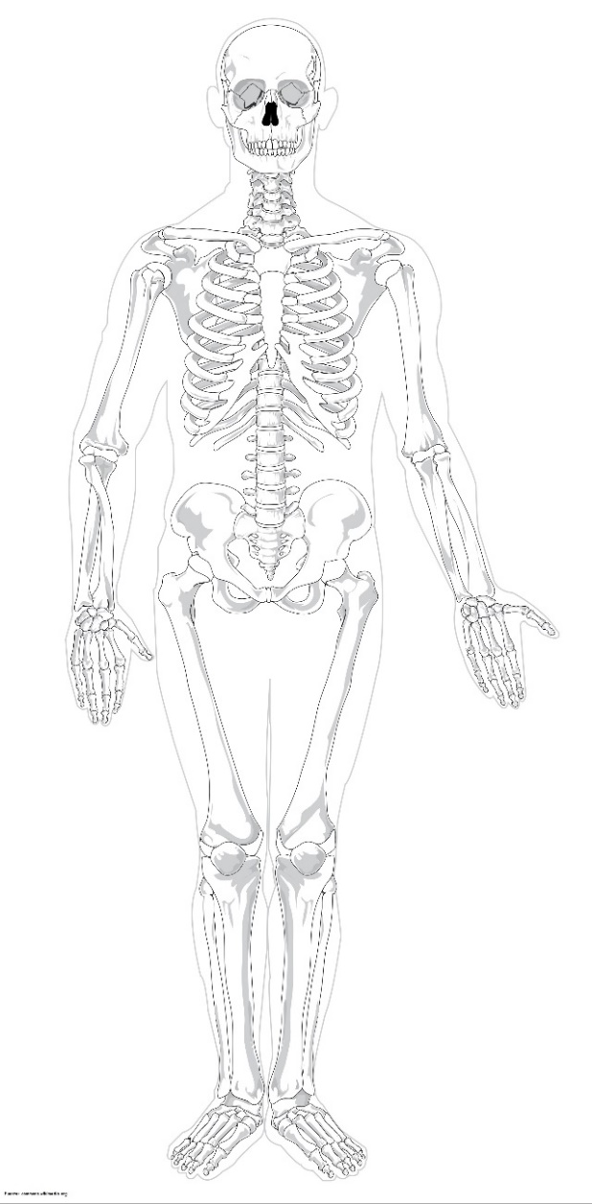
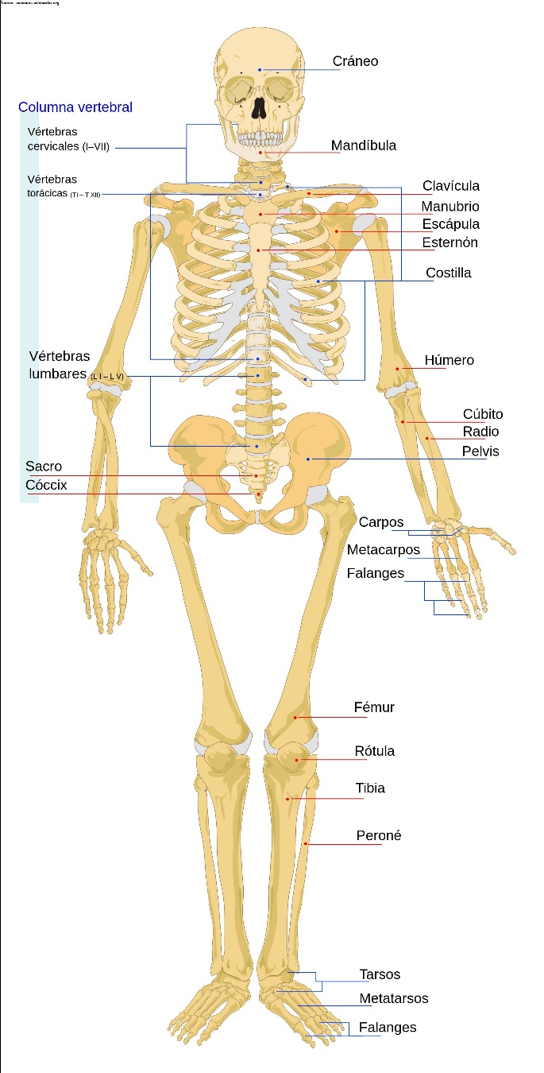
1.- Pinta el esqueleto e indica el nombre de los huesos indicados.

El esqueleto humano

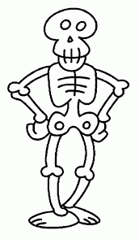
El esqueleto humano está compuesto por 206 huesos, sin contar los dientes. El hueso está formado por un tejido vivo que forma el esqueleto junto al tejido cartilaginoso. El tejido óseo presenta tres componentes fundamentales: minerales, matriz orgánica y células óseas. Cumple, además, numerosas funciones.
Los huesos proporcionan forma y soporte al cuerpo, facilitan la locomoción y almacenan calcio y fósforo.
El hueso proporciona forma y soporte al cuerpo, protege a los órganos internos frente a los traumatismos, facilita la locomoción y actúa como lugar de almacenamiento de minerales, especialmente calcio y fósforo, que a su vez pueden ser liberados para mantener el equilibrio entre los líquidos corporales. Además, proporciona médula ósea, imprescindible para el desarrollo y almacenamiento de las células sanguíneas.

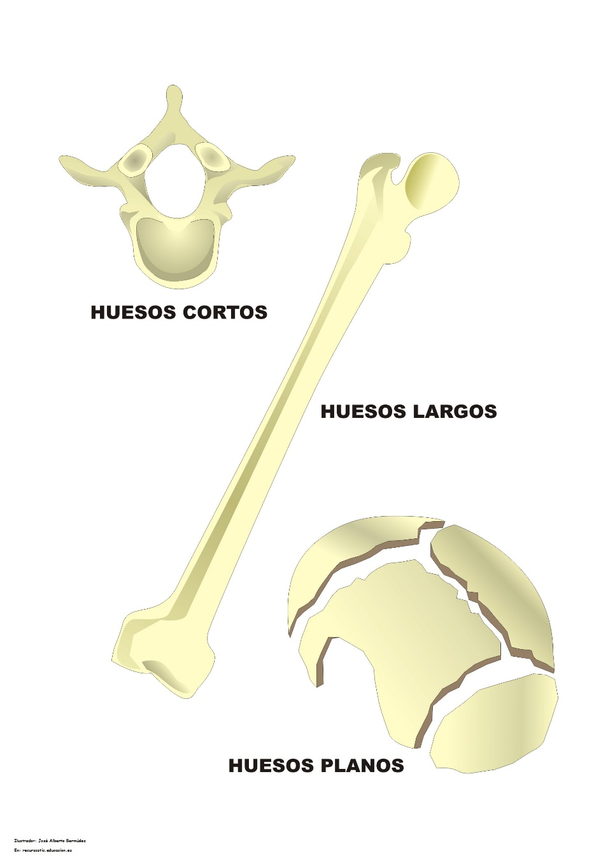
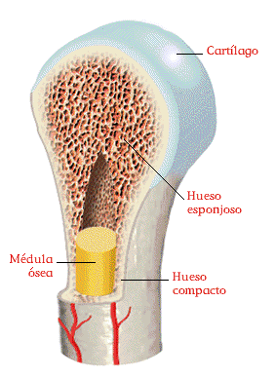
Tenemos 3 tipos de huesos.
Composición Interna Del Hueso
Huesos largos. Como indica su nombre, la longitud es predominante a la anchura y al espesor. Son densos y fuertes, que albergan la médula roja y amarilla.
Huesos cortos. Los huesos cortos tienen la forma aproximada de un cubo, contienen en su mayoría hueso esponjoso y están localizados en las manos y en los pies. La rótula se considera un hueso corto.
Huesos planos. Los huesos planos están compuestos de una capa de hueso esponjoso entre dos capas delgadas de hueso compacto. Tienen una forma plana, no redondeada. Los ejemplos incluyen el cráneo y los huesos de las costillas.

Nuestros huesos están hechos de un material que se llama tejido óseo. Este tejido tiene la particularidad de ser muy duro debido a que las células que lo conforman están rodeadas de minerales duros como el calcio y el fósforo. También se encuentra en este tejido una proteína resistente llamada colágeno.
La capa más externa que compone al hueso es compacta, muy densa y dura. Hacia el interior del hueso hay un tejido llamado esponjoso, formado por espacios vacíos o tabiques. Está constituido por láminas entrecruzadas, tiene forma de red y entre las cavidades se encuentra la médula ósea, donde se elaboran los glóbulos rojos de la sangre, y está recubierta por un tejido compacto para protegerla.
¿POR QUÉ ES IMPORTANTE EL ESQUELETO?
¿CUÁNTO SABES DEL SISTEMA ESQUELÉTICO?
Observa el dibujo y rotula los nombres de las estructuras faltantes. Usa el banco de preguntas como ayuda.
Banco de preguntas: Pelvis, Cráneo, Fémur, Columna vertebral, Húmero, Costillas, Vértebras.

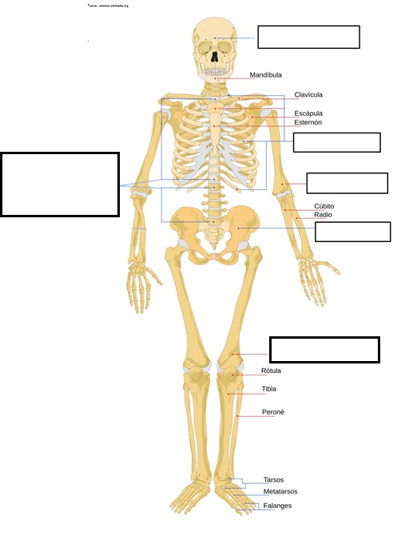

Mira los huesos llamados falanges en los pies.

Indica en el dibujo cuáles podrían ser las falanges de las manos.

En esta actividad profundizarán sus conocimientos sobre los órganos del cuerpo.

• Dibujen una silueta del cuerpo humano. Ubiquen en ella los órganos internos que recuerden.

• ¿Cuáles son los órganos que necesitan mayor protección? ¿Por qué deben estar protegidos?

• ¿Cuáles son las funciones que cumplen esos órganos en el cuerpo?

• ¿Cuáles son las estructuras que protegen esos órganos? ¿Cuáles son las características de esas estructuras?

• ¿Qué te gustaría saber sobre la estructura interna del cuerpo? Formula una pregunta y explica cómo podrías encontrar respuesta. Registra tu respuesta en tu cuaderno.

